Игра: «Геометрические фигуры».
Цели игры: научить различать предметы по цвету и форме.
Необходимый инвентарь: пять разноцветных кругов, вырезанных из картона.
◈ Рассмотрите с малышом один из кругов, рассказывая ему: «Это круг. Он красного цвета. На что он похож?». Поищите в комнате предметы круглой формы.
◈ Изучайте круги разного цвета.
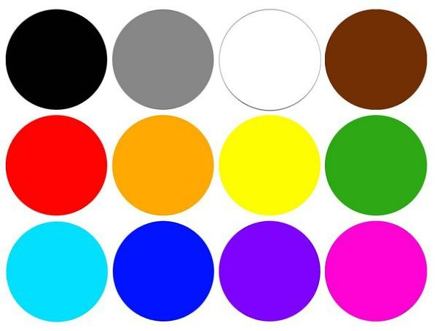

◈ После того как ребенок усвоил понятие «круг», можно переходить к другим геометрическим фигурам, расширяя при этом диапазон цвета.

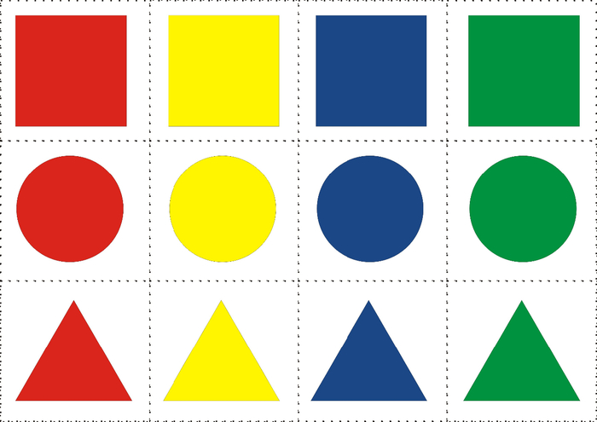

◈ Сравнивайте две одинаковые фигуры разного цвета.

